Справа №2- o/489/l 3/2016
14.01.2016
/
/

РІШЕННЯ Іменем України
14 січня 2016 року Ленінський районний суд м. Миколаєва у складі: головуючого - судді Спінчевської H.A., при секретарі - Ковальовій C.B., за участю заявника ОСОБА_1, розглянувши у відкритому судовому засіданні в залі суду в м. Миколаєві цивільну справу за заявою ОСОБА_1, заінтересована особа - Миколаївська міська рада, про встановлення факту належності правовстановлюючого документу,
ВСТАНОВИВ:
В листопаді 2015 року ОСОБА_1 звернувся до суду із заявою про встановлення факту належності правовстановлюючого документу.
Свої вимоги мотивував тим, що він є власником квартири АДРЕСА_1 у м. Миколаєві на підставі свідоцтва про право власності від 24 квітня 1992 року. Дане свідоцтво було видане на російській мові, проте, замість вірного його прізвища російською «ОСОБА_1» невірно вказане «ОСОБА_1».
Посилаючись на викладене, заявник просив суд встановити факт належності йому правовстановлюючого документу на квартиру АДРЕСА_1 у м. Миколаєві.
В судовому засіданні позивач вимоги позову підтримав, просив позов задовольнити.
Представник заінтересованої особи в судове засідання не з'явився, про час і місце розгляду справи повідомлявся судом належним чином.
Заслухавши пояснення позивача, вивчивши матеріали справи, судом встановлені наступні факти та відповідні їм правовідносини.
Судом встановлено, що 24 квітня 1992 року на підставі рішення виконкому Ленінської районної ради народних депутатів № 67 від 26 березня 1992 року видано свідоцтво про право власності на квартиру АДРЕСА_1 у м. Миколаєві.
Дане свідоцтво про право власності видано на російській мові на ім'я «ОСОБА_1», та зареєстроване в ММБТІ 24 квітня 1992 року за № _.
Відповідно до паспорта громадянина України, виданого 28 листопада 1996 року Ленінським РВ ММУ УМВС України в Миколаївській області, прізвище заявника російською мовою вказане як «ОСОБА_1», українською - «ОСОБА_1».
Як вбачається з матеріалів справи, заявник зареєстрований з 11 лютого 1976 року за адресою: м. Миколаїв, АДРЕСА_1.
Таким чином, суд вважає встановленим, що прізвище. заявника ОСОБА_1 у свідоцтві про право приватної власності від 24 квітня 1992 року, виданого на підставі рішення виконкому Ленінської районної ради народних депутатів № 67 від 26 березня 1992 року, вказано помилково як «ОСОБА_1» та зазначений документ належить ОСОБА_1.
Керуючись ст.ст.14, 15, 209-215, 235, 256, 259 ЦПК України, суд

ВИРІШИВ:
Заяву ОСОБА_1 про встановлення факту належності правовстановлюючого документу задовольнити.
Встановити факт, що свідоцтво про право приватної власності від 24 квітня 1992 року,

видане на підставі рішення виконкому Ленінської районної ради народних депутатів № 67 від 26 березня 1992 року та зареєстроване в ММБТІ 24 квітня 1992 року за № _, належить ОСОБА_1.
Рішення може бути оскаржене в апеляційному порядку до апеляційного суду Миколаївської області через Ленінський районний суд м. Миколаєва шляхом подачі апеляційної скарги протягом десяти днів з дня проголошення рішення.
Особи, які брали участь у справі, але не були присутні у судовому засіданні під час проголошення судового рішення, можуть подати апеляційну скаргу протягом десяти днів з дня отримання копії цього рішення.
Суддя: підпис Згідно з оригіналом:
Суддя
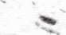
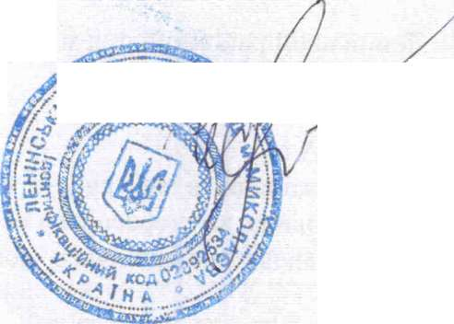
*
Н.А. Спінчевська

